**Pressinformation**

Kristianstad, 2010-03-08

**18 månaders svensk Präst ny delikatess i Påsk**

**Inför Påsken, Sveriges näst största mathelg, lanserar Allerum en ostnyhet – Allerum Präst 18 månader. Det är en ny hårdost som blir en spännande delikatess på ostbrickan, som pålägg eller att användas i matlagningen.**

– Vällagrad, generös och komplex, med en kraftfull smak, recenserar den svenska nationalgourmeten Carl Jan Granqvist, som deltar i lanseringen av den nya Allerumosten.

– Alla de som gillar Allerum Präst kommer garanterat att uppskatta vår nya ost, som lagrats i hela 18 månader. Vi har gjort det för att få fram en ännu rikare smak och med mer karaktär, säger Jannica Andersson, marknadschef för Allerum.

Mer än 90 procent av all ost i Sverige köps som pålägg i bit. Allerum Präst 18 månader passar utmärkt även som dessert eller på ostbrickan tillsammans med något gott att dricka*.*

– Med den här ostens fylliga smak och egenskaper kommer den också att vara fantastisk som smakförhöjare och ingrediens i matlagningen*,* fortsätter Jannica Andersson. 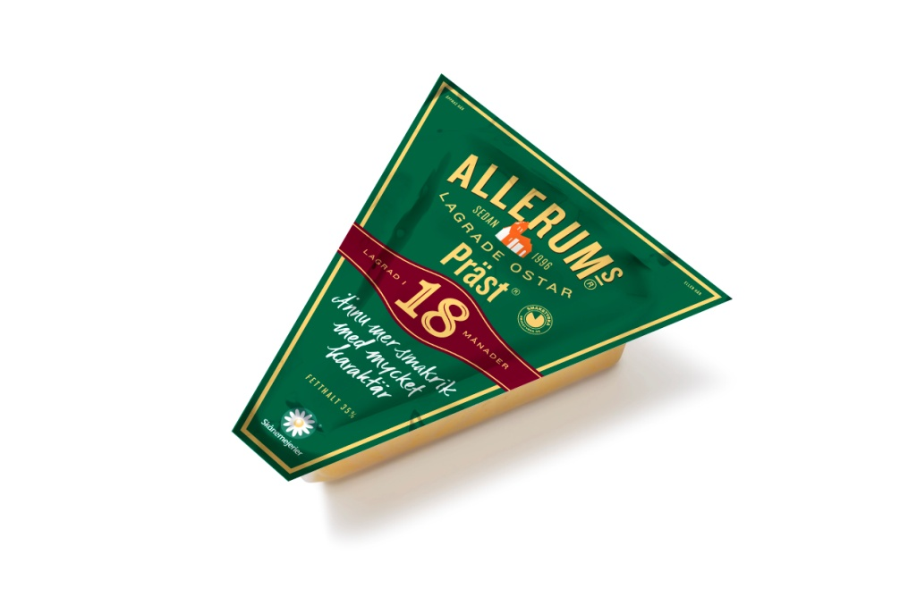

Allerum Präst produceras på ysteriet i Kristianstad och lagras i speciella utrymmen med en noggrant kontrollerad temperatur. Göran Nyström, ostmästare och ansvarig för Allerums osttillverkning i Skåne förklarar vad som händer med osten under de 18 månaderna;

– Allerum produceras genom en lång kedja av noggrant kontrollerade tillverkningssteg. Grunden till den karaktäristiska smaken skapas vid ystningen och därefter låter vi osten utvecklas till fulländning genom en arton månader lång mognadslagring. Här förädlar vi smakerna genom att hantera lagringen så att slutresultatet blir av absolut högsta kvalitet.

Samtidigt med lanseringen av Allerum Präst 18 månader lanseras Allerum Grevé, som lagrats i 11 månader. Båda ostarna finns att köpa i livsmedelsbutiker över hela landet inför Påsken. Kilopriset ligger på cirka 90 respektive 110 kronor.

**För ytterligare information kontakta,**

Jannica Andersson, Skånemejerier, e-post [jannica.andersson@skanemejerier.se](mailto:jannica.andersson@skanemejerier.se), telefon 044 20 50 04

**För produktprover och bilder vänligen kontakta;**

Elin Sjögren, Grayling, e-post elin.sjogren@grayling.com

telefon 0709 22 91 72.

**Om Allerum och prästostens historia**

Prästosten, eller Präst som den egentligen heter, är en av landets verkliga kulturostar. Dess ursprung går ända tillbaka till 1500-talet då bönderna gav sina finaste ostar till sockenprästen i kyrkoskatt, s.k. tionde. Bara det bästa var gott nog åt prästen!

I Skåne, där mjölkproduktionen var stor, bestod ”tiondet” därför till stor del av mjölk. Vid midsommartid, då mjölken ansågs bäst, blev det stor fest och ”tiondeystning” på prästgården. Ibland kryddades osten med brännvin, konjak, kummin, kryddnejlikor eller kanel.

Namnet Prästost nämndes första gången år 1771 i stockholmstidningen Dagligt Allehanda. År 1862 avskaffades tiondesystemet, men många bondhustrur fortsatte av tradition att ge sin präst hemystade ostar i gåva. Att denna ystning till prästgårdarna så småningom upphörde hängde samman med att det infördes mejerier på den svenska landsbygden.

Allerum Präst produceras på ysteriet i Kristianstad sedan 1996 och är idag en av landets populäraste lagrade ostar. Totalt mumsar svenskarna årligen i sig närmre 900 ton Allerum Präst! Den vita romanska kyrkan i Allerum som pryder ostens förpackning är en påminnelse om ostens skånska hemvist och de starka traditioner som sträcker sig långt tillbaka i tiden.

I Allerums smakrika ostsortiment återfinns, utöver Allerum Präst, även bland annat klassiska Allerum Herrgård, Allerum Grevé och gourmetosten Allerum XO. Varumärket och produkterna ägs, säljs och marknadsförs av mejeriföretaget Skånemejerier.